ヨギー・インスティテュート RYT500ブリッジプログラム【事前課題】

※問題用紙は９ページあります。

【哲学に関する問題】
問1 | プルシャ、プラクリティのそれぞれの意味に当てはまる日本語をそれぞれ書いてください。  ・プルシャ （ ）  ・プラクリティ（ ）
問2 | ブラフマン、アートマンの意味に当てはまる日本語をそれぞれ書いてください。  ・ブラフマン（ ）  ・アートマン（ ）
問3 | アビィヤーサ、ヴァイラーギャの意味にあてはまる日本語をそれぞれ書いてください。  ・アビィヤーサ （ ）  ・ヴァィラーギャ（ ）
問4 | 心を揺るがす原因であるクレシャに関して、あてはまるサンスクリット語をそれぞれ書いてください。  ・無知（ ） ・我想（ ）  ・貪愛〔執着〕（ ） ・憎悪（ ）  ・生命欲（ ）
問5 | パンチャコーシャのサンスクリット語をそれぞれ書いてください。  ・食物鞘（ ）・生気鞘（ ）  ・意思鞘（ ）・理智鞘（ ）  ・歓喜鞘（ ）
問6 | ヨガ・スートラに出てくるアシュタンガヨガ（八支則のヨガ）といわれる８つの教えを、サンスクリット語でそれぞれ書いてください。  ① ② ③ ④  ⑤ ⑥ ⑦ ⑧
問7 | ヨガ・スートラに出てくる「ヤマの教え」５つをサンスクリット語で書いてください。  ① ② ③ ④  ⑤

問8 | ヨガ・スートラに出てくる「ニヤマの教え」5つをサンスクリット語で書いてください。  ① ② ③ ④  ⑤
問9 | グナ（自然界を構成する要素）について、あてはまる日本語をそれぞれ書いてください。  ・ラジャス（ ） ・タマス（ ）  ・サットヴァ（ ）
問10 | チャクラの説明として適切なものを３つ選び、〇をつけてください。  ① チャクラは「回転するもの」「車輪」の意味である  ② ムーラダーラ・チャクラは、「宝石の町」の意味を持つ  ③ サハスラーラ・チャクラは、頭頂部にあるチャクラである  ④ チャクラは喉にあり、それ以外の場所には存在しない  ⑤ それぞれのチャクラに応じたビジャ・マントラがある
問11 | チャクラの名前や意味に関して、相応しいものを空欄に書いてください。  チャクラの名前 場所 意味  骨盤底  生殖器  腹部  胸部  喉  眉間  頭頂部
問12 | アーユルヴェーダの３つのドーシャをサンスクリット語で書いてください。  ① ② ③

問13 | アーユルヴェーダに関する記述について、（ ）に相応しいものを書いてください。  【生命・寿命】を現す（ ）と【知識・知恵・科学】を現す（ ）の合成語で「生命学」「生命科学」と訳される。

【ティーチングに関する問題】
問14 | ウォームアップのメリットを３つあげてください。  ①  ②  ③
問15 | 太陽礼拝を実践する利点を２つあげてください。  ①  ②
問16 | 立位のアーサナを行うことで考えられる精神的な利点を２つ選び、〇をつけてください。  ① 穏やかさが生まれる  ② 明晰さが生まれる  ③ 消極性が増す  ④ 癒しになる  ⑤ 自信が培われる
問17 | 立位のアーサナを行うことで考えられる身体的な利点を２つ選び、〇をつけてください。  ① 全身が活性化しないため、身体が落ち着く  ② 肘や手首の柔軟性が向上する  ③ 足腰を鍛えることで下半身のバランスと循環がよくなる  ④ 筋力や持久力を養う  ⑤ 副交感神経を優位にし、リラックスする
問18 | 後屈のアーサナを行うことで期待できる精神的な利点を２つ選び、〇をつけてください。  ① 熱意、チャレンジ精神を高める  ② 意識を内に向けさせ、自己を見つめなおすきっかけとなる  ③ 意識を外に向かって開放し、倦怠感を払拭する  ④ リラックスして、穏やかになる  ⑤ 安心感を得られる
問19 | 後屈のアーサナを行うことで期待できる身体的な利点を２つ選び、〇をつけてください。  ① 股関節の柔軟性が飛躍的に向上する  ② バランス感覚だけを養う  ③ 胸郭が広がり、呼吸が深まる  ④ 重力の影響から解放され、腰にかかる圧力を取り除く  ⑤ 脚、背中、肩、首などの筋肉を強化し、柔軟にする
問20 | 座位の捩じりのポーズの特徴や注意点について適切でないものを3つ選び、○をつけてください。  ① 心臓をマッサージし、機能を整える  ② 基盤を固定し、吐く息とともに背骨を伸ばし、吸う息とともに捩じりを加える  ③ 背骨の強靭さと柔軟性を回復して高める  ④ ある程度、背骨をしなやかに動かしてから行う  ⑤ 足腰が鍛えられ、身体を強化する
問21 | アルダ・チャンドラ・チャパ・アーサナの準備に適したアーサナを２つあげてください。  ①  ②
問22 | ウールドヴァ・ダヌラ・アーサナの準備に適したアーサナを２つあげてください。  ①  ②

問23 | バカ・アーサナの準備に適したアーサナを２つあげてください。  ①  ②
問24 | ウシュトラ・アーサナを指導する場合の注意点を２つあげてください。  例）腰椎、胸椎、頸椎を均等に伸展させる（反る）  ①  ②
問25 | ウッティタ・トゥリ・コーナ・アーサナを指導する場合、①～③のミスアライメントをどのように指示して調整しますか？相応しいものを空欄に書いて下さい。  ミスアライメント 指示  例）胸が全体的に床側を向いている 上の腕を天井に向かって伸ばす前に体を捻じるよう指示する  ①前足の膝が内側に入っている  ②手を床につけて背中が丸まっている  ③前足の膝が過伸展している

問26 | アルダ・チャンドラ・アーサナを指導する場合、①～③のミスアライメントをどのように指示して調整しますか？相応しいものを空欄に書いて下さい。  ミスアライメント 指示  例）立っている足のつま先が内側を向いている 上げている足をいったん下し、足先と膝を正面に向けるように指示する  ①上げている足先がゆるんでリラックスしている  ②立っている足の膝が曲がっている  ③上半身が床を向いている
問27 | アドー・ムカ・ブルクシャ・アーサナ（ハンドスタンド）にチャレンジする場合、チャレンジするには「危険」なケースを２つあげてください。  例）アルダ・アドー・ムカ・ブルクシャ・アーサナ（壁を使ったL字ポーズ）ができない  ①  ②
問28 | 生徒にアジャストメントを行う場合の注意点を３つあげてください。  例）まずは言葉でのアジャストメントを心がける  ①  ②  ③
問29 | カパラバティを行う場合、避けるべき人や疾患を２つあげてください。  例）ヘルニア  ① ②

【解剖学に関する問題】
問30 | 「肩甲骨」を「外転」する主要な骨格筋と「内転」する主要な骨格筋を、全てあげてください。  外転（ ）  内転（ ）
問31 | 「股関節」を「伸展」する主要な骨格筋と「屈曲」する主要な骨格筋を、全てあげてください。  伸展（ ）  屈曲（ ）
問32 | 内転筋を効果的にストレッチできるアーサナを２つあげてください。  ①  ②
問33 | 大腿四頭筋を効果的にストレッチできるアーサナを２つあげてください。  ①  ②
問34 | ウッティタ・トゥリ・コーナ・アーサナで、マットの前になる足の股関節の解剖学的位置を「屈曲」のほかに2つあげてください。  ①  ②
問35 | ウッティタ・パールシュヴァ・コーナ・アーサナで、マットの前になる足の股関節の解剖学的位置を  「外旋」のほかに2つあげてください。  ①  ②
問36 | ゴームカ・アーサナの股関節の解剖学的位置を「屈曲」のほかに２つあげてください。  ①  ②

【アーサナに関する問題】
問37 | 次の写真のアーサナの名称をサンスクリット語でそれぞれ書いてください。
 | 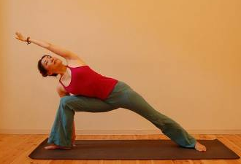 | 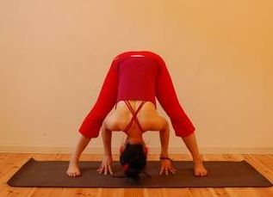 | 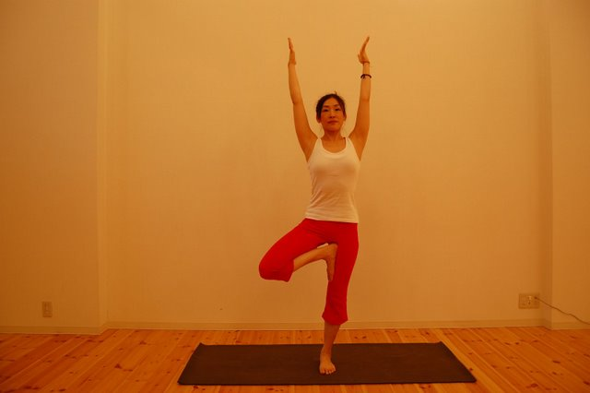
 | ① | ② | ③
 | 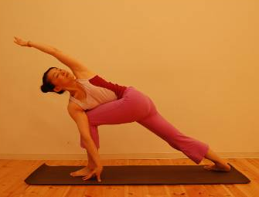 |  | 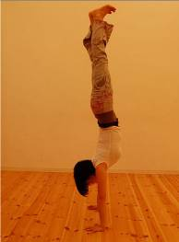
 | ④ | ⑤ | ⑥
 | 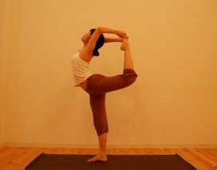 | 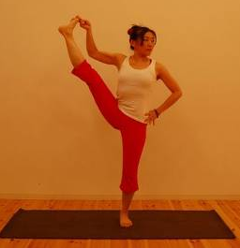
 | ⑦ | ⑧
 | 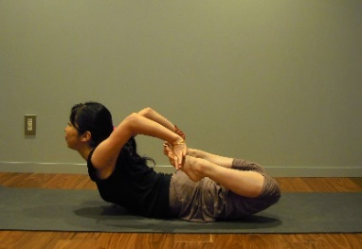 | 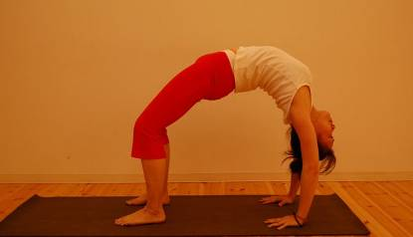 | 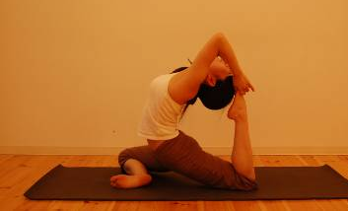
 | ⑨ | ⑩ | ⑪
 | 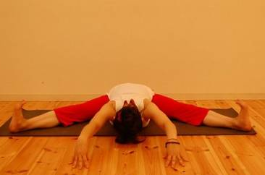 | 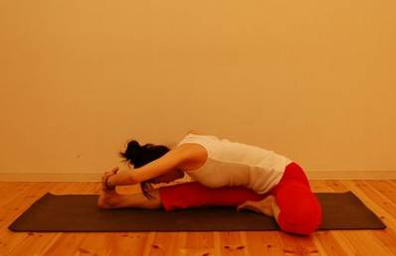 | 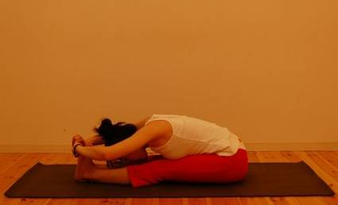
 | ⑫ | ⑬ | ⑭

